Die Bilanz

1. Einführung

Wenn man sich für die wirtschaftliche Lage eines Landes interessiert, dann beschäftigt man sich mit ökonomischen Grössen wie Wohlstand, Beschäftigung, Preisstabilität oder Staatsverschuldung.

Wenn man sich für ein Unternehmen interessiert, dann studiert man in der Regel die Bilanz und die Erfolgsrechnung.

1. Definition

Die Bilanz ist eine Aufstellung in welcher links das Vermögen und rechts die Schulden eines Unternehmens aufgeführt sind.

Jedes Geschäft hat ein Vermögen (Bargeld, Guthaben auf dem Postkonto, Guthaben bei Kunden, Waren, Mobiliar usw.) und Schulden (gegenüber Lieferanten, Banken usw.)  
In der Buchhaltung werden für die Vermögensteile der Begriff Aktiven und für die Schulden der Begriff Passiven verwendet. Die Aktiven zeigen, in welcher Weise Geld (Kapital) im Geschäft angelegt (=investiert) ist. Die Passiven zeigen, wer das Kapital für diese Investitionen zur Verfügung gestellt hat (=finanziert).

Die Bilanz wird an einem bestimmten Stichtag (z.B. Geschäftseröffnung, Jahresabschluss) aufgestellt. Sie ist eine Bestandsaufnahme der Vermögenslage eines Geschäftes.

In der Praxis werden die Aktiven nach dem Liquiditätsprinzip, die Passiven nach dem Fälligkeitsprinzip geordnet. Das heißt, je schneller ein Aktivposten in flüssige Mittel umgewandelt werden kann oder ein Passivposten fällig wird, desto weiter oben wird er platziert.

Beispiel

|  |  |  |  |
| --- | --- | --- | --- |
| Aktiven | Bilanz | | Passiven |
| Kasse | 2000 | Kreditoren | 5000 |
| Post | 8000 | Bankschuld | 10000 |
| Warenbestand | 25000 | Eigenkapital | 35000 |
| Mobilien | 15000 |  |  |
|  | 50000 |  | 50000 |

Übung 1

Erstellen Sie die Bilanz   
Waren 30000, Debitoren (=Guthaben bei Kunden) 10000, Kreditoren (= Schulden gegenüber Lieferanten) 19000, Kasse 1000, Mobilien 2000, Bankguthaben 4000, Eigenkapital 30000, Post 2000

|  |  |  |  |
| --- | --- | --- | --- |
| Aktiven | Bilanz | | Passiven |
| Kasse | 1000 | Kreditoren | 19000 |
| Post | 2000 | Eigenkapital | 30000 |
| Bankguthaben | 4000 |  |  |
| Debitoren | 10000 |  |  |
| Waren | 30000 |  |  |
| Mobilien | 2000 |  |  |
|  | 59000 |  | 59000 |

Bei den **Aktiven** bildet man folgende Gruppen (Flüssigkeitsprinzip) :

Umlaufvermögen: Vermögenswerte, die laufend und kurzfristig umgesetzt werden.

* Kasse
* Post
* Bank
* Debitoren
* Warenbestand (Vorrat an Handelswaren)
* Rohmaterialbestand (für die Industrie als Vorprodukte)

Anlagevermögen: Vermögensteile, die während längerer Zeit gebraucht werden, dem Geschäft also langfristig zur Verfügung stehen.

* Darlehen (von uns gewährte Darlehen)
* Mobilien/Einrichtungen/Geräte
* Büromaschinen/EDV Anlagen
* Immobilien

Die **Passiven** geben Auskunft darüber, wer Anspruch auf das Geschäftsvermögen hat.  
Dabei bildet man folgende Gruppen:

Fremdkapital: Forderungen (Ansprüche) von ausstehenden Dritten, die dem Geschäft Geld bzw. Kredite zur Verfügung gestellt haben (Fälligkeitsprinzip)

* Kreditoren (unbezahlte Lieferantenrechnungen aufgrund von Warenbezügen bei den Lieferanten)
* Bankkredite
* Hypothek
* Darlehensschuld (von Dritten an uns gewährte Darlehen)

Eigenkapital: Schuld des Geschäftes gegenüber dem Inhaber für das dem Geschäft zur Verfügung gestellte Kapital.

* Eigenkapital (Der Inhaber hat Geld oder andere Vermögensteile ins Geschäft gesteckt, und das Geschäft schuldet ihm theoretisch dieses eingebrachte Kapital)

Übung 2

Erstellen Sie mit den nachfolgenden Posten eine gegliederte Bilanz:  
Kasse 2000, Post 7000, Kreditoren 30000, Debitoren 43000, Warenbestand 80000, Mobilien 8000, Hypotheken 60000, Fahrzeug 10000, Immobilien 100000, Darlehensschuld 5000, Bankschuld 5000, Eigenkapital?

Wie gross sind Umlaufvermögen, Anlagevermögen, Fremdkapital und Eigenkapital?

|  |  |  |  |  |  |
| --- | --- | --- | --- | --- | --- |
| Aktiven |  | Bilanz | |  | Passiven |
| **Umlaufvermögen** |  |  | **Fremdkapital** |  |  |
| Kasse |  | 2000 | Kreditoren |  | 30000 |
| Post |  | 7000 | Bankschulden |  | 5000 |
| Debitoren |  | 43000 | Darlehenschuld |  | 5000 |
| Warenbestand |  | 80000 | Hypotheken |  | 60000 |
| **Anlagevermögen** |  |  | **Eigenkapital** |  |  |
| Fahrzeuge |  | 10000 | Eigenkapital |  | 150000 |
| Mobilie |  | 8000 |  |  |  |
| Immobilien |  | 100000 |  |  |  |
|  |  | 250 000 |  |  | 250 000 |

Übung 3

Erstellen Sie mit den nachfolgenden Posten eine gegliederte Bilanz:

Hypotheken 100000, Kreditoren 64200, Mobilien 9600, Post 7800, Debitoren 50300, Kasse 1900, Bankschuld 1100, Eigenkapital? Warenbestand 83700, Immobilien 150000, Darlehensschuld 2000, Fahrzeuge 6400, Bankguthaben 30000.  
Wie gross sind Umlaufvermögen, Anlagevermögen, Fremdkapital und Eigenkapital?

|  |  |  |  |  |  |
| --- | --- | --- | --- | --- | --- |
| Aktiven |  | Bilanz | |  | Passiven |
| **Umlaufvermögen** |  |  | **Fremdkapital** |  |  |
| Kasse | 1900 |  | Kreditoren | 64200 |  |
| Post | 7800 |  | Bankschulden | 1100 |  |
| Bankguthaben | 30000 |  | Darlehensschuld | 2000 |  |
| Debitoren | 50300 |  | Hypothek | 100000 | 167300 |
| Warenbestand | 83700 | 173700 | **Eigenkapital** |  |  |
| **Anlagevermögen** |  |  | Eigenkapital |  | 172400 |
| Fahrzeug | 6400 |  |  |  |  |
| Mobilien | 9600 |  |  |  |  |
| Immobilien | 150000 | 166000 |  |  |  |
|  |  | 339700 |  |  | 339700 |

1. Bilanz und Wirtschaftssektor

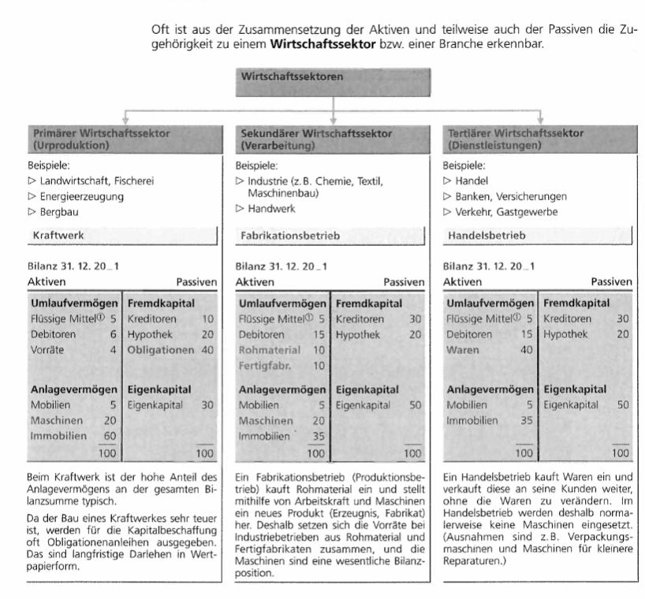  
Quelle: <http://www.buchen.ch/Handout-Modul-D2-Kennzahlen-Analyse-Bilanz-Erfolgsrechnung.html>

1. Bilanz und Kennzahlen

Wer eine Bilanz lesen kann, kann wichtige Rückschlüsse über das Unternehmen ziehen.  
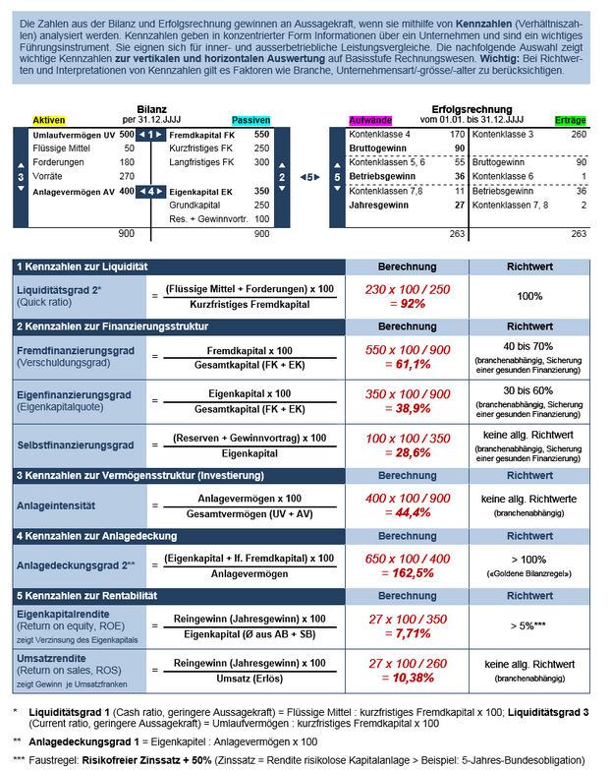

Quelle: <http://www.buchen.ch/Handout-Modul-D2-Kennzahlen-Analyse-Bilanz-Erfolgsrechnung.html>

Beachten!  
In der Regel sagt **eine** Kennzahl alleine noch wenig über die wirtschaftliche Lage einer Unternehmung aus; erst im Verbund mit weiteren Kennzahlen ist eine fundierte Aussage möglich. Auch Vergleiche mit Kennzahlenwerten aus anderen Perioden und Vergleiche mit typischen Branchenwerten erhöhen die Aussagekraft einer Analyse.

Wichtig Infos:

Daten des Vorjahres

Allgemeine Wirtschaftliche Lage

Branchen Zahlen (Durchschnitt)

Phase des Unternehmens (Start-Up etc.)

Übung 1

Von einem Handelsbetrieb sind die Schlussbilanz sowie die Erfolgsrechnung in CHF 1000.- gegeben.

|  |  |  |  |  |  |
| --- | --- | --- | --- | --- | --- |
| Aktiven |  | Bilanz | |  | Passiven |
| **Umlaufvermögen** |  |  | **Fremdkapital** |  |  |
| Flüssige Mittel | 400 |  | Kreditoren | 2000 |  |
| Forderungen | 1800 |  | Hypothek | 2400 | 4400 |
| Vorräte | 1000 | 3200 |  |  |  |
| **Anlagevermögen** |  |  | **Eigenkapital** |  |  |
| Einrichtungen | 500 |  | Aktienkapital | 2500 |  |
| Liegenschaft | 4300 | 4800 | Reserven | 790 |  |
|  |  |  | Gewinnvortrag | 310 | 3600 |
|  |  | 8000 |  |  | 8000 |

|  |  |  |  |
| --- | --- | --- | --- |
| Aufwand | Erfolgsrechnung | | Ertrag |
| Warenaufwand | 9000 | Warenertrag | 15000 |
| Personalaufwand | 3600 |  |  |
| Zinsaufwand | 120 |  |  |
| Abschreibungen | 240 |  |  |
| Übriger Aufwand | 1680 |  |  |
| Reingewinn | 360 |  |  |
|  | 15000 |  | 15000 |

Errechnen Sie folgenden Kennzahlen: Intensität des Anlagevermögens, Eigenfinanzierungsgrad, Fremdfinanzierungsgrad, Liquiditätsgrad 2 (Zahlungsbereitschaft), Rentabilität des Eigenkapitals,

|  |  |
| --- | --- |
| Intensität des Anlagevermögens | 4800 * 100 / 8000 = 60% |
| Fremdfinanzierungsgrad | 4400 * 100 / 8000 = 55% |
| Eigenfinanzierungsgrad | 3600 * 100/ 8000 = 45% |
| Liquiditätsgrad 2 | (400 + 1800) * 100 / 2000 = 110% |
| Rentabilität des Eigenkapitals | 360 * 100 / 3600 = 10% |